

My Gift

Trabalho Interdisciplinar - [Bancos De Dados E Sistemas Inteligentes](https://pucminas.instructure.com/courses/45539)

**Grupo:**

* Leticia Americano Lucas
* Ludmila Bruna Santos Nascimento
* Marcos Ani Cury Vinagre Silva
* Victor Leite de Andrade

Belo Horizonte, Outubro/2020

**Controle de Entregas Parciais**

|  |  |  |  |  |
| --- | --- | --- | --- | --- |
| **Participantes** | **Sprint 1** | **Sprint 2** | **Sprint 3** | **Entrega Final** |
| Leticia Americano Lucas | Front-End | Front-End | Front-End |  |
| Ludmila Bruna Santos Nascimento | Gerenciamento de projeto,  Documentação | Back-End, Documentação | Documentação,  Slides |
| Marcos Ani Cury Vinagre Silva | Documentação, Front-End | Front-End, Documentação, Slides | Front-End, Back-End |
| Victor Leite de Andrade | Banco de Dados | Banco de Dados | Banco de Dados |

Sumário

1- Introdução 5

Objetivos 5

Justificativa 5

Público Alvo 5

2- Especificação do Projeto 6

Especificação do Projeto 6

Personas 6

Histórias de usuários 8

Requisitos do Projeto 9

Requisitos Funcionais 9

Requisitos não funcionais 10

Restrições 10

3 - Projeto de Interface 10

Fluxo do Usuário 11

Wireframes 11

Tela - Home 12

Tela - Login 13

Tela - Cadastro de Usuário 14

Tela – Formulário 1 14

Tela – Formulário 2 15

Tela – SAC 16

Tela – Sobre 17

4 - Metodologia 19

Ambientes de Trabalho 19

Hospedagem 19

Gerenciamento do Projeto 20

5 – Programação de Funcionalidades 22

Banco de Dados 23

6 – Avaliação da Solução 25

# 1- Introdução

Hodiernamente, tem-se o costume de presentear alguém em datas comemorativas, como o natal, aniversário, dia das mães, dos pais e das crianças, ou em momentos de comemoração. No Brasil, esse costume é muito valorizado e presente em diversas comunidades e famílias, assim, há o hábito de comprar presentes para seus parceiros, parentes, familiares e amigos.

Dessa maneira, é de conhecimento geral que fortemente vigente na sociedade brasileira, a falta de uma lembrança quando algo é comemorado é até visto com maus olhos, dessa forma é de vontade da maioria agradar o presenteado. Porém, como acontece com qualquer indivíduo, é difícil agradar o gosto ou saber o que comprar, assim tentamos prover uma solução para tal problema.

## Objetivos

O nosso objetivo geral é criar um portal com uma API ao qual vai ajudar as pessoas a comprarem presentes ideal para presentear alguém. Assim, coletando informações dos presenteados pelo usuário e do próprio, poderemos aumentar a resposta da API para ser mais especifica e certa.   
  
Como objetivo específico nós temos:

* Um portal que ajuda o usuário na escolha dos presentes.
* Utilizar um chatbot para ajudar o usuário.
* Uma IA que consiga acertar com uma certa precisão com base no perfil de uma pessoa.

## Justificativa

Os membros do grupo quando se reunirão para discutir sobre o tema, perceberão que em seus ciclos de amizade e em seus ambientes familiares, que uma grande quantidade de pessoas perde um longo tempo pensando o que dar de presente para uma outra pessoa em alguma ocasião.

Com isso em mente o nosso projeto tem o propósito de ajudar as pessoas nessa decisão e assim facilitar a vida de muitas pessoas.

## Público Alvo

Embora todas as pessoas que buscam comprar um presente sejam adequadas para a aplicação, o nosso público alvo escolhido foi mulheres com em média 20 há 45 anos pois elas têm o costuma maior de comprar presentes.

# 2- Especificação do Projeto

A definição exata do problema e os pontos mais relevantes a serem tratados neste projeto foi consolidada com a participação dos usuários em uma pesquisa sobre pessoas que necessitavam de ajuda para comprar presentes.

## Especificação do Projeto

A definição exata do problema e os pontos mais relevantes a serem tratados neste projeto foi consolidada com a participação dos usuários em um trabalho de imersão feita pelos membros da equipe a partir da observação dos usuários em seu local natural e por meio de entrevistas. Os detalhes levantados nesse processo foram consolidados na forma de personas e histórias de usuários.

## Personas

As personas levantadas durante o processo de entendimento do problema são apresentadas na Figuras que se seguem.

|  |  |  |
| --- | --- | --- |
| https://lh4.googleusercontent.com/tXHUGPuLlnH_cw65jpFY7I0fotzZaIQDwLP3lBCcnH7_AKKYN5ddFIP6hs85BtTZU6I4c0IdfxkqukFA5tMaKoQoixyRjCV6o1NdY081c3dkW1vDKwOXlun3jcmmL_awwBseZ8Lp | **Gabriel Oliveira** | |
| **Idade**: 31  **Ocupação**: É dono de uma pequena mercearia. | Aplicativos:   * Instagram * Facebook * Buscapé |
| Motivações:   * Loja * Família * Amigos * Viajar | Frustrações:   * Poucos clientes * Roubo * Lojas caras | Hobbies, História:   * Robótica * Veio de Curitiba |

|  |  |  |
| --- | --- | --- |
| https://lh3.googleusercontent.com/uZ34T0ZYboWHkly10msWCi84pJSjqL536riO_QVk3rEB-vSzLnlA-3q1fhP58YMcbYZlonEgrz4p8fOmEgVSTj6uzFYt8SL72dWn5fjyrJ4oKommf6SH_SCXndiCIlq9594Rv_NQ | **Mariana Scaldeferri** | |
| **Idade**: 30  **Ocupação**: Fisioterapeuta | Aplicativos:   * Instagram * Youtube * Mercado Livre |
| Motivações:   * Família * Amigos * Consultório | Frustrações:   * Não ter tempo para família e amigos * Produtos com defeitos * Ganhar presentes que não são do seu gosto | Hobbies, História:   * Academia * Festas com amigos * Cozinhar |

|  |  |  |
| --- | --- | --- |
| https://lh3.googleusercontent.com/ovwp_AUFy_cIF93Y9yzrYi_BnVbfWZjXcLG2KYFOcIsTpXaERGkh1VeL5Ttkghheou49aMK1Tn0HL-1DrzqdtkRatPNf-RfcYM977bUC_7nA1AyRxQaWu4d1b1VtQ4EaeioaSzNY | **Felipe Cassimiro** | |
| **Idade**: 26  **Ocupação**: Advogado | Aplicativos:   * Instagram * Linkedin * Youtube * OLX |
| Motivações:   * Família * Viagem | Frustrações:   * Perder o emprego * Não ter tempo para estudar * Comprar produtos pela internet e não os receber | Hobbies, História:   * Musicas * Festas com amigos |

## Histórias de usuários

A partir da compreensão do dia a dia das personas identificadas para o projeto, foram registradas as seguintes histórias de usuários.

|  |  |  |
| --- | --- | --- |
| **Eu como … [PERSONA]** | **… quero/desejo …  [O QUE]** | **… para ....**  **[POR QUE]** |
| **Gabriel Oliveira** | Evitar Sites com altos preços | Que possa economizar com itens comprados |
| **Mariana Scaldeferri** | Sites com opções diferentes de um mesmo produto | Possa ter um produto com dimensões e cores que a agradem |
| **Felipe Cassimiro** | Comprar em sites confiáveis | Evitar golpes e receber o que foi pedido |
| **Gabriel Oliveira** | Evitar sites com grandes prazos de entrega | Que suas encomendas possam ser feitas de última hora |
| **Mariana Scaldeferri** | Marcas renomadas ou recomendadas por vários usuários | Evitar que os produtos não sejam entregues com defeitos |
| **Felipe Cassimiro** | Sites bem avaliados em entregas | Evitar que os produtos não sejam entregues |

## Requisitos do Projeto

O escopo funcional do projeto é definido por meio dos requisitos funcionais que descrevem as possibilidades interação dos usuários, bem como os requisitos não funcionais que descrevem os aspectos que o sistema deverá apresentar de maneira geral. Estes requisitos são apresentados a seguir.

### Requisitos Funcionais

A tabela a seguir apresenta os requisitos do projeto, identificando a prioridade em que os mesmos devem ser entregues.

|  |  |  |
| --- | --- | --- |
| **ID** | **Descrição** | **Prioridade** |
| RF-01 | O site deve apresentar na página principal um menu com opções de ações para o usuário e outras opções nas suas atividades. | Alta |
| RF-02 | O site deve permitir ao usuário realizar um cadastro , para participar de comentários sobre produtos e auxiliar outras pessoas | Média |
| RF-03 | O Site deve apresentar o uso de um API com AI para que escolha opções de presentes para o usuário | Alta |
| RF-04 | O site deve apresentar o chatbot para ajudar no atendimento ao usuário, respondendo questionamentos e duvidas, e se preciso direcioná-lo para o SAC | Média |
| RF-05 | O site deve oferecer uma funcionalidade de filtro/pesquisa para permitir ao usuário localizar opções de presentes para o usuário através de categorias pré-especificadas pelo mantedor do site | Média |
| RF-06 | O site deve permitir visualizar as informações de contatos do mantenedor do site. | Média |
| RF-07 | O site deve permitir Interagir com outros membros através de uma comunidade | Baixa |
| RF-08 | O site deve apresentar integração com Facebook e Google | Baixa |
| RF-09 | O site deve permitir login de administrador | Média |
| RF-10 | O site deve apresentar e permitir o perfil do próprio usuário | Média |

### Requisitos não funcionais

A tabela a seguir apresenta os requisitos não funcionais que o projeto deverá atender.

|  |  |  |
| --- | --- | --- |
| **ID** | **Descrição** | **Prioridade** |
| RNF-01 | O site deve ser publicado em um ambiente acessível publicamente na Internet (Repl.it, GitHub Pages, Heroku); | Alta |
| RNF-02 | O site deverá ser responsivo permitindo a visualização em um celular de forma adequada | Alta |
| RNF-03 | O site deve ter bom nível de contraste entre os elementos da tela em conformidade | Média |
| RNF-04 | O site deve ser compatível com os principais navegadores do mercado (Google Chrome, Firefox, Microsoft Edge) | Alta |

## Restrições

As questões que limitam a execução desse projeto e que se configuram como obrigações claras para o desenvolvimento do projeto em questão são apresentadas na tabela a seguir.

|  |  |
| --- | --- |
| **ID** | **Descrição** |
| RE-01 | O projeto deverá ser entregue no final do semestre letivo, não podendo extrapolar a data de 30/11/2020. |
| RE-02 | O projeto deverá ser desenvolvido de acordo com a orientação dos professores responsáveis, limitando a usar plataformas não ideais |
| RE-03 | A equipe não pode subcontratar o desenvolvimento do trabalho. |

# 3 - Projeto de Interface

Dentre as preocupações para a montagem da interface do sistema, estamos estabelecendo foco em questões como agilidade, acessibilidade e usabilidade. Desta forma, o projeto tem uma identidade visual padronizada em todas as telas que são projetadas para funcionamento em desktops e dispositivos móveis.

## Fluxo do Usuário

O diagrama apresentado na Figura 1 mostra o fluxo de interação do usuário pelas telas do sistema. Cada uma das telas deste fluxo é detalhada na seção de Wireframes que se segue.

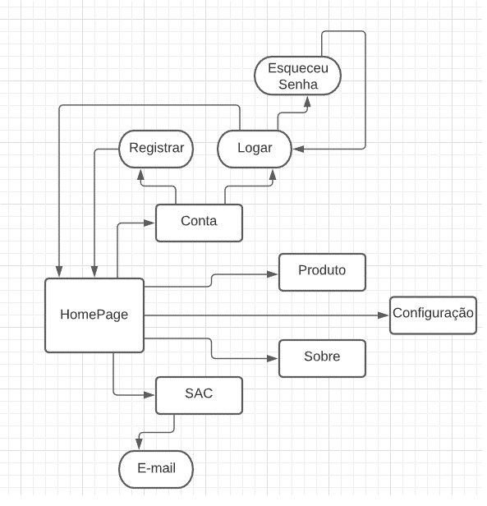Figura 1 - Fluxo de telas do usuário

## Wireframes

Conforme fluxo de telas do projeto juntamente do fluxo de usuário, apresentado no item anterior, as telas do sistema são apresentadas em detalhes nos itens que se seguem. As telas do sistema apresentam uma estrutura comum que é apresentada na Figura X. Nesta estrutura, existem 3 grandes blocos, descritos a seguir. São eles:

* Home Page - apresenta o conteúdo do site em questão;
* Conta - local onde são dispostos elementos como criação de contas para usuários e seu login;
* Sobre – breve resumo sobre o objetivo do site e apresentação sobre os criadores e mantedores do site
* SAC - canal aberto para que os clientes façam reclamações, tirem dúvidas ou deem feedbacks às empresas.

### Tela - Home

A página é composta uma barra de navegação rápida onde se pode acessar Menu, Produtos, Sobre, SAC e Perfil. A página apresenta ainda um carrossel com destaques de sugestões de sites para a compra de presentes, além de links que levam a opções específicos de destaques de produtos da página.

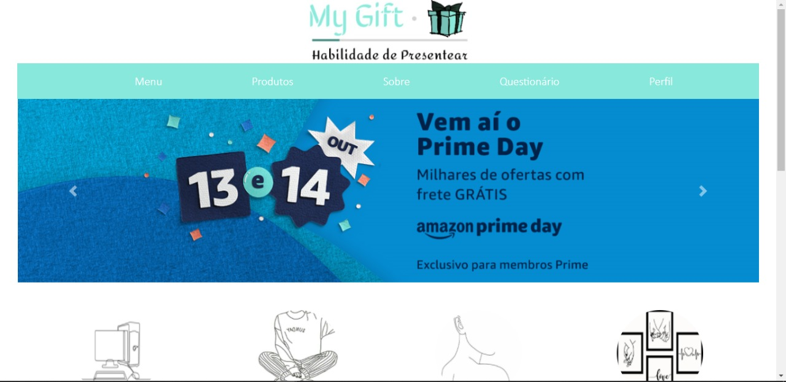

Figura 2- Tela Home

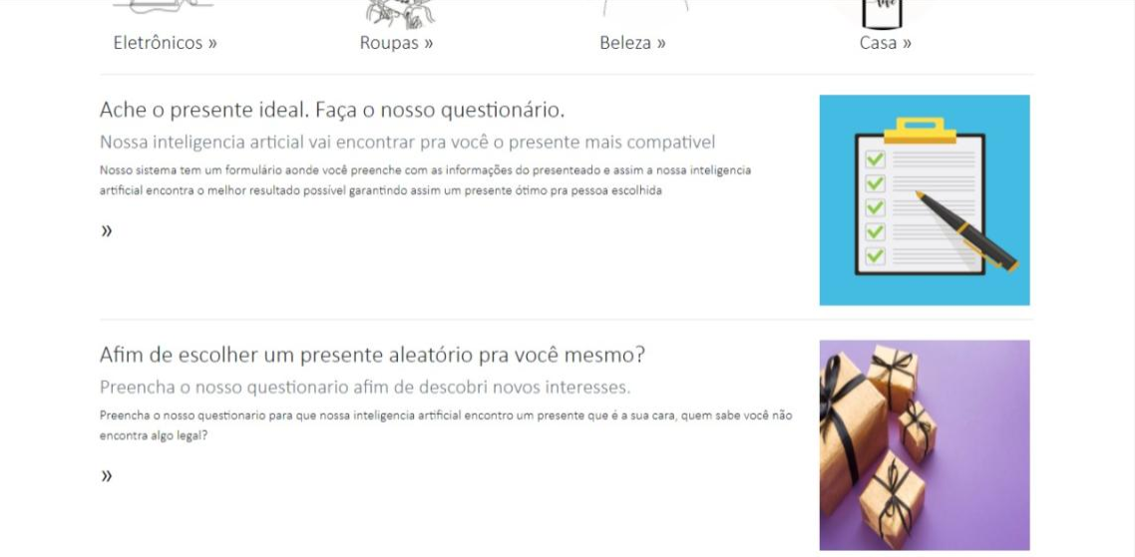

Figura 3 - Tela Home

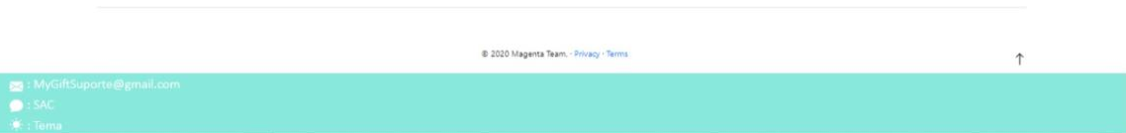

Figura 4 - Tela Home

### Tela - Login

A tela de login, exige inserção de campo de e-mail e senha para acesso ao sistema. Caso o usuário não seja cadastrado, deverá clicar em “*Cadastre-se”*.

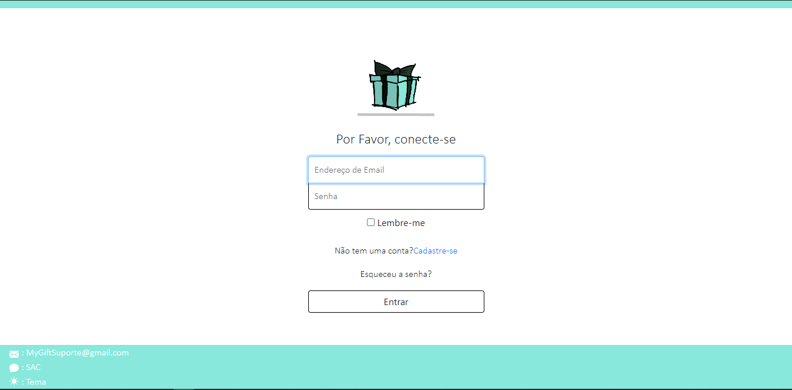

Figura 5 – Tela Login

### Tela - Cadastro de Usuário

Caso seja um novo usuário, deverá obrigatoriamente passar pela tela de cadastro de usuário. Deverão ser informados os dados pessoais, bem como a criação de uma senha de acesso.

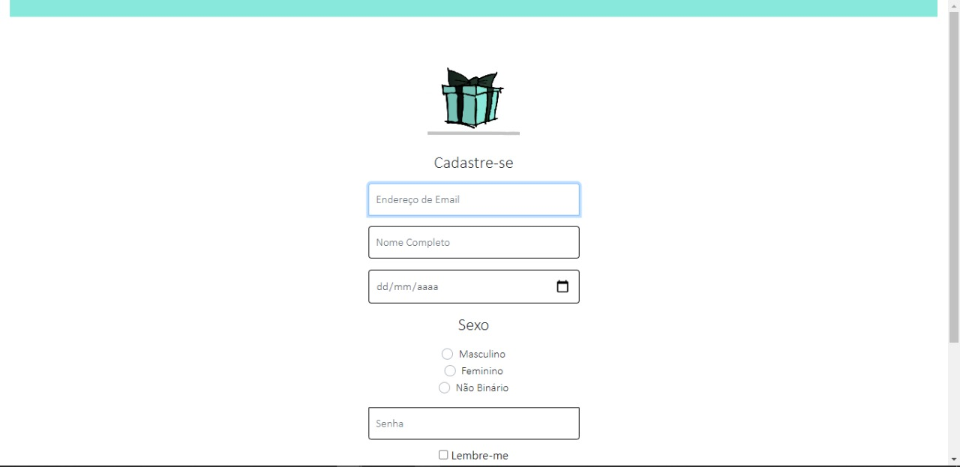

Figura 6 -Tela Cadastro de Usuário

### Tela – Formulário 1

A tela de Formulário 1, exige inserção de informações pessoais da pessoa na qual se deseja presentear e o valor máximo que se deseja gastar.

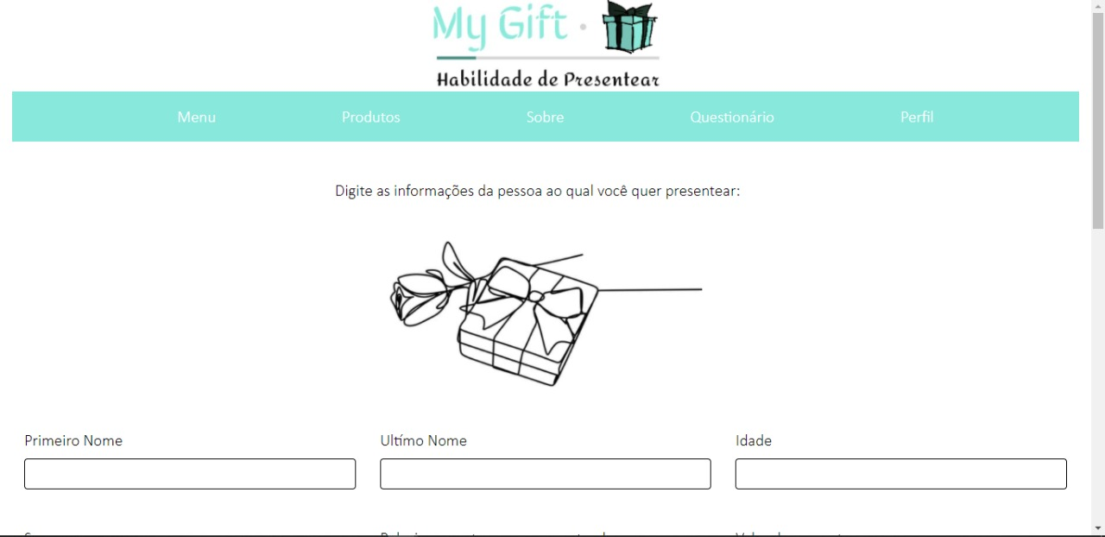

Figura 7 - Tela Formulário 1

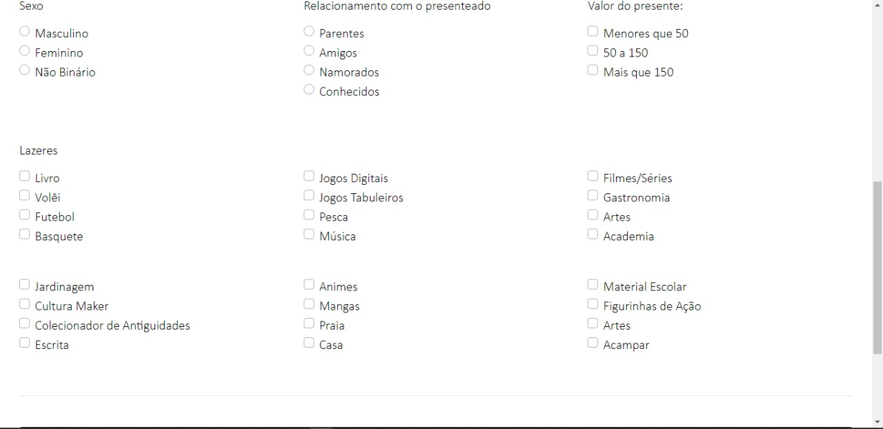

Figura 8- Tela Formulário 1

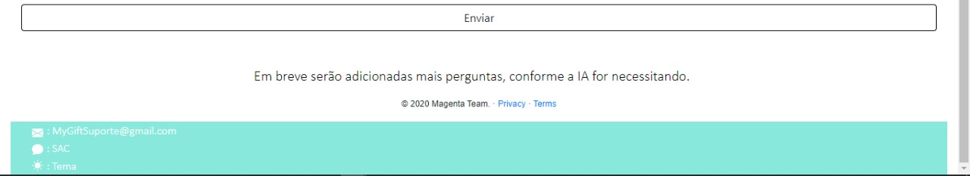

Figura 9- Tela Formulário 1

### Tela – Formulário

A tela de Formulário 2, exige inserção de suas informações pessoais e o valor máximo que se deseja gastar e em breve serão adicionadas mais perguntas, conforme a IA for necessitando.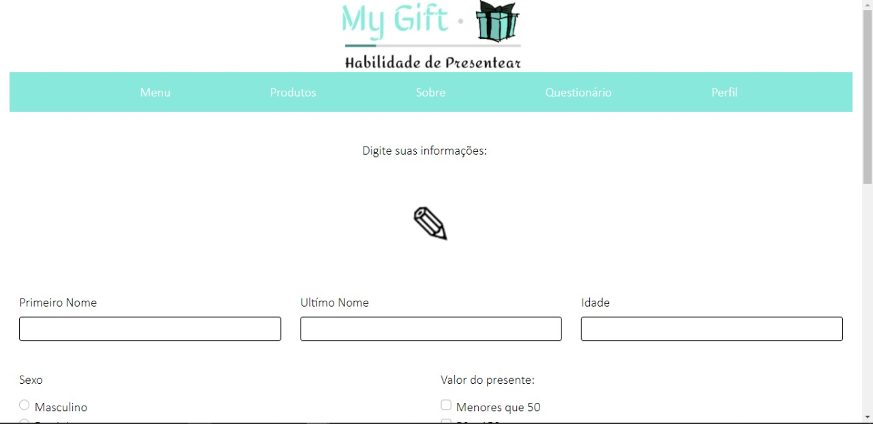

Figura 10 - Tela Formulário 2

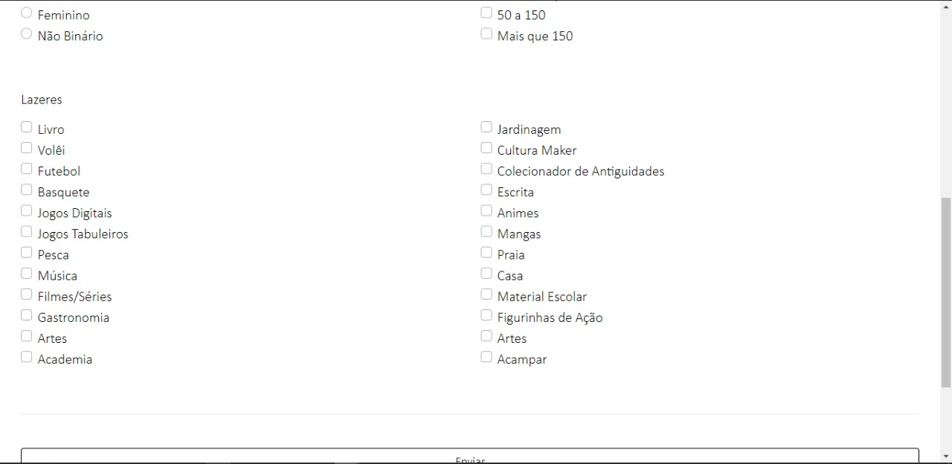

Figura 11- Tela Formulário 2

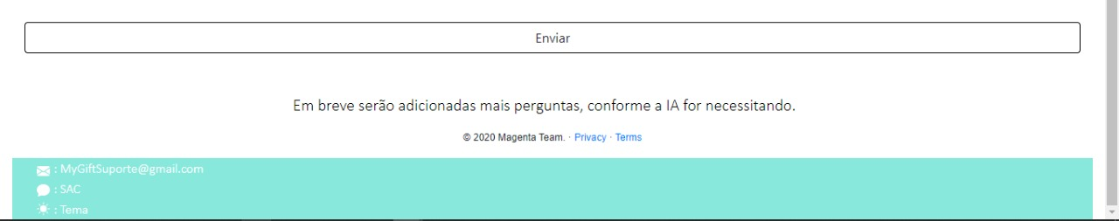

Figura 12- Tela Formulário 2

### Tela – SAC

A página apresenta um espaço para que o usuário possa estar entrando em contato com a empresa para dúvidas, sugestões e reclamações.

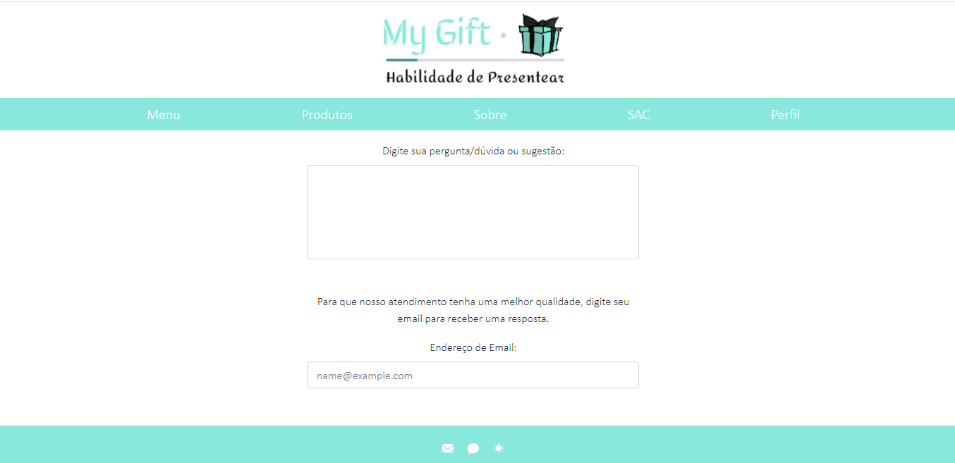

Figura 13 - Tela SAC

### Tela – Sobre

Apresenta um breve resumo sobre o objetivo do site e também dos seus criadores.

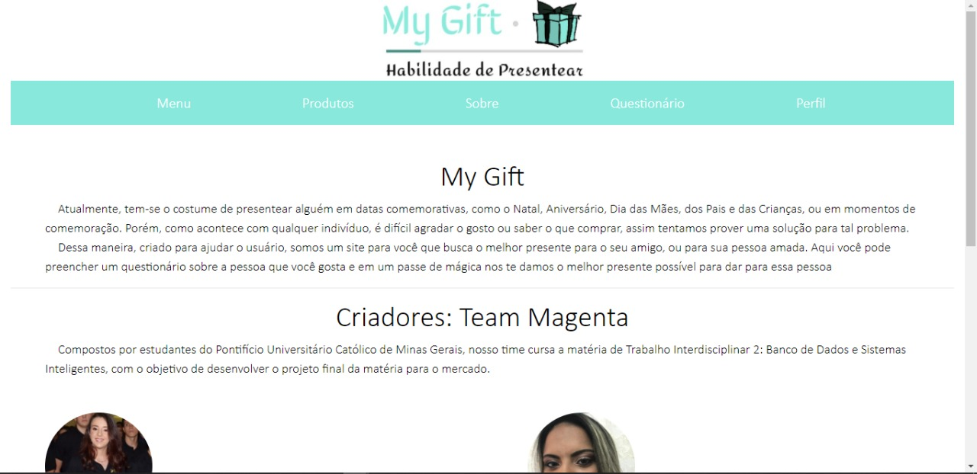

Figura 14 – Tela Sobre

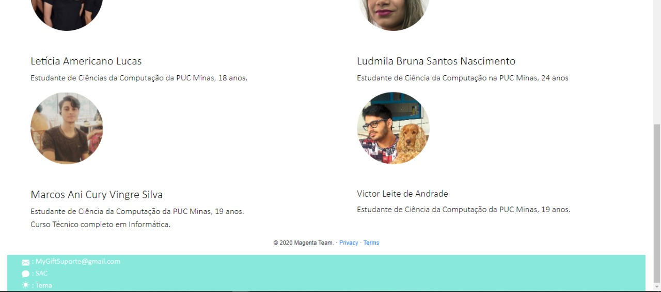

Figura 13 – Tela Sobre

### Tela – Produtos

Apresenta os produtos disponíveis na lista de opções.

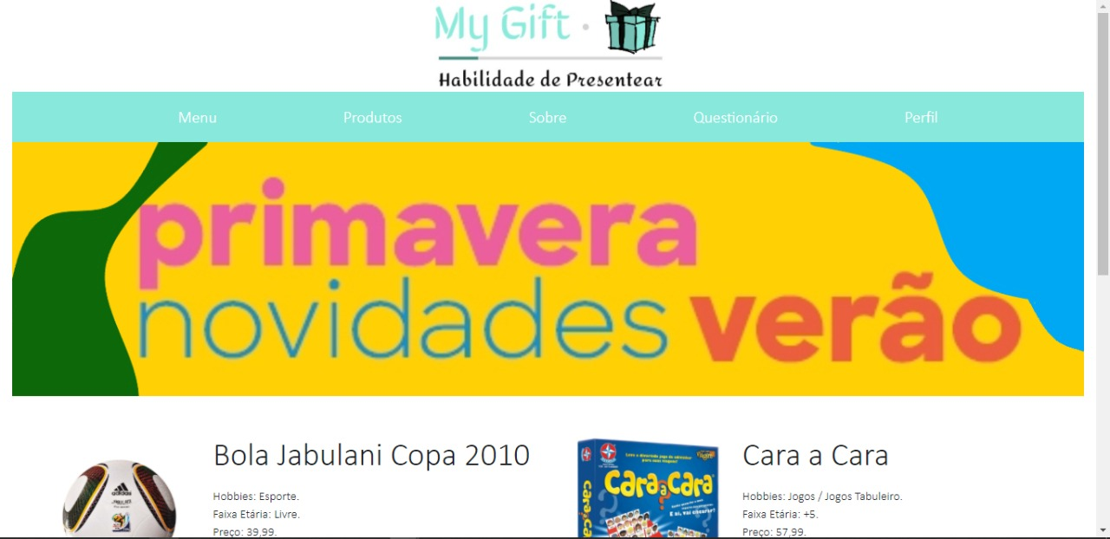

Figura 14 – Produtos

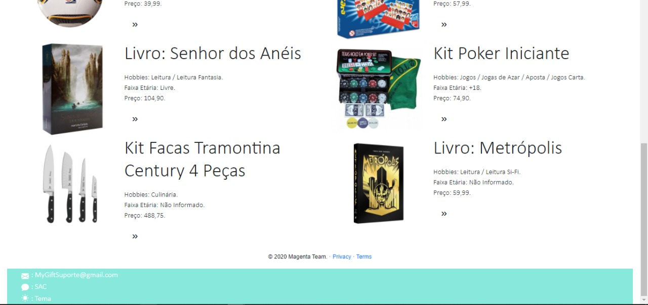

Figura 15 - Produtos

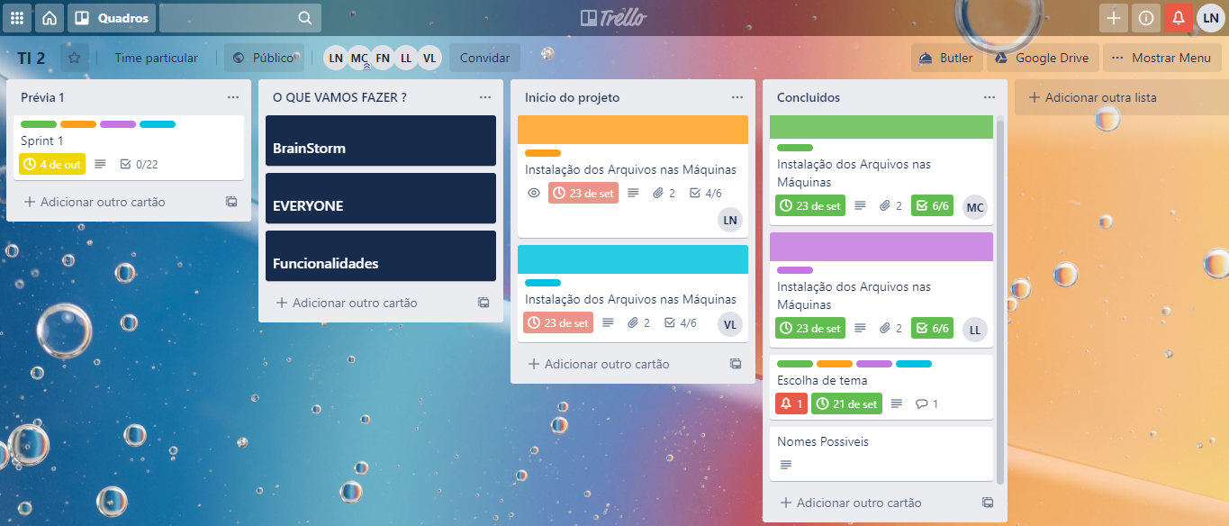Figura 16 – Trello (Gerenciamento de Projeto)

# 4 - Metodologia

A metodologia contempla as definições de ferramental utilizado pela equipe tanto para a manutenção dos códigos e demais artefatos quanto para a organização do time na execução das tarefas do projeto.

## Ambientes de Trabalho

Os artefatos do projeto são desenvolvidos a partir de diversas plataformas e a relação dos ambientes com seu respectivo propósito é apresentada na tabela que se segue.

|  |  |  |
| --- | --- | --- |
| **Ambiente** | **Plataforma** | **Link de Acesso** |
| Repositório de código fonte | GitHub | <https://github.com/icei-pucminas/ti2-cc-magenta/tree/master/codigo> |
| Documentos do projeto | GitHub, Word | <https://github.com/icei-pucminas/ti2-cc-magenta/tree/master/documentacao> |
| Projeto de Interface e Wireframes | Bootstrap | <https://getbootstrap.com/> |
| Gerenciamento do Projeto | Trello | <https://trello.com/b/AMXSOxOV/ti-2> |

## Hospedagem

O site já se encontra hospedado no Github Pages:

* <https://icei-pucminas.github.io/Magenta-Team/codigo/MyGift/Site.html>

## Gerenciamento do Projeto

A equipe utiliza metodologias ágeis, tendo escolhido o Trello como base para definição do processo de desenvolvimento.

A equipe está organizada da seguinte maneira:

* Banco de dados: Victor Leite de Andrade
* Documentação: Marcos Ani Cury Vinagre Silva, Ludmila Bruna Santos Nascimento
* Teste do sistema: Marcos Ani Cury Vinagre Silva
* Gerenciamento do projeto: Marcos Ani Cury Vinagre Silva
* Projeto de interface: Leticia Americano Lucas
* Programação de funcionalidades (Back-and e Front-end): Leticia Americano Lucas, Ludmila Bruna Santos Nascimento
* Apresentação: Marcos Ani Cury Vinagre Silva

Apesar da organização pré-estabelecida os integrantes poderão alterna suas funções de acordo com as entregas parciais do trabalho.

Para organização e distribuição das tarefas do projeto, a equipe está utilizando o Trello estruturado com as seguintes listas:

* Prévia 1: Nesta etapa, a lista com as tarefas foi dívida com base na facilidade individual e preferência de escolhas, porém todos ajudam e todas as áreas.
* O que vamos fazer?: O nosso projeto é baseado em uma forma de facilitar a aquisição de presentes pelo usuário, nosso trello contém todas as ideias que o grupo teve a respeito de temas para o projeto em si.
* Início do projeto: No início do projeto, todos os integrantes tiveram que baixar uma série de aplicações para facilitar o desenvolvimento do projeto
* Concluído: esta lista apresenta todas as tarefas já concluídas no site e documentos (sprints) que estão totalmente completas.

1. Algumas páginas do portal.
2. Modelo Conceitual do Banco de Dados do projeto
3. Hospedagem do projeto
4. Fluxograma do usuário
5. Requisitos Funcionais
6. Personas
7. Objetivo
8. Justificativa
9. Público Alvo

* Prévia 2: Nesta etapa, nós estamos implementando algumas funcionalidades básicas do projeto, ajuste da documentação, redefinindo os requisitos do projeto, além de montar uma apresentação para demonstração da nossa ideia.
* O que temos: Temos tudo o que já tínhamos na prévia 1, porém sempre fazendo correções e melhorias.
* Concluído: esta lista apresenta todas as tarefas já concluídas no site e documentos (sprints) que estão totalmente completas.

1. Algumas páginas do portal.
2. Modelo Conceitual do Banco de Dados do projeto
3. Hospedagem do projeto
4. Fluxograma do usuário
5. Requisitos Funcionais
6. Personas
7. Objetivo
8. Justificativa
9. Público Alvo
10. Modelo Relacional do Banco de Dados
11. Classe Produto do Back-and
12. Integração Back-and com o Banco de Dados
13. Integração Back-and com o Portal
14. Criação do Banco de Dados
15. Criação da Tabela Produtos no Banco de Dados
16. Teste de Integração de informações do Banco de Dados direto para o Portal

* Prévia 3: Nesta etapa, nós estamos implementando algumas funcionalidades básicas do projeto, ajuste da documentação, redefinindo os requisitos do projeto, além de montar uma apresentação para demonstração da nossa ideia.
* O que temos: Temos tudo o que já tínhamos na prévia 2, porém sempre fazendo correções e melhorias.
* Concluído: esta lista apresenta todas as tarefas já concluídas no site e documentos (sprints) que estão totalmente completas.

1. Algumas páginas do portal.
2. Modelo Conceitual do Banco de Dados do projeto
3. Hospedagem do projeto
4. Fluxograma do usuário
5. Requisitos Funcionais
6. Personas
7. Objetivo
8. Justificativa
9. Público Alvo
10. Modelo Relacional do Banco de Dados
11. Classe Produto do Back-and
12. Integração Back-and com o Banco de Dados
13. Integração Back-and com o Portal
14. Criação do Banco de Dados
15. Criação da Tabela Produtos no Banco de Dados
16. Teste de Integração de informações do Banco de Dados direto para o Portal
17. Dicionário de dados
18. Classe Usuario do Back-and
19. Classe ProdutoServices do Back-and

Para facilitar o entendimento e acompanhamento do grupo nos utilizamos a plataforma trello e lá poderão observar ideias e o andamento em tempo real do projeto.

# 5 – Programação de Funcionalidades

Nesta seção são apresentados os detalhes técnicos da solução criada pela equipe, tratando da Arquitetura da Solução, as estruturas de dados e as telas já implementadas.

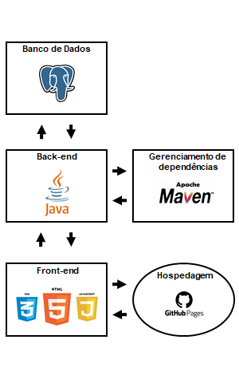

Figura 15- Programação de Funcionalidades

A solução implementada conta com os seguintes módulos:

* **Navegador** - Interface Básica
* **Páginas WEB** **-** Conjunto de arquivos HTML, CSS, JavaScript e imagens que implementam as funcionalidades do sistema.
* **Hospedagem -** local na Internet onde as páginas são mantidas e acessadas pelo navegador, no nosso caso usamos Github Pages.
* Back-and – Parte do sistema programado em java contendo algumas das funcionalidades
* **Banco de Dados –** Parte do sistema que armazena todos os dados gerados e utilizados pelo Portal

## Banco de Dados

O Banco de Dados foi criado a partir do nosso minimundo que é: “Um sistema aonde o usuário deverá preencher o um formulário sobre uma pessoa e assim o sistema gerar o presente mais adequado para aquela pessoa, sendo assim um administrador deverá ter acesso total aos produtos existentes no site e manipula-los a vontade.”

Etapa Conceitual (DER)

Com base nisso nós criamos o nosso modelo Conceitual do Banco de Dados (DER)

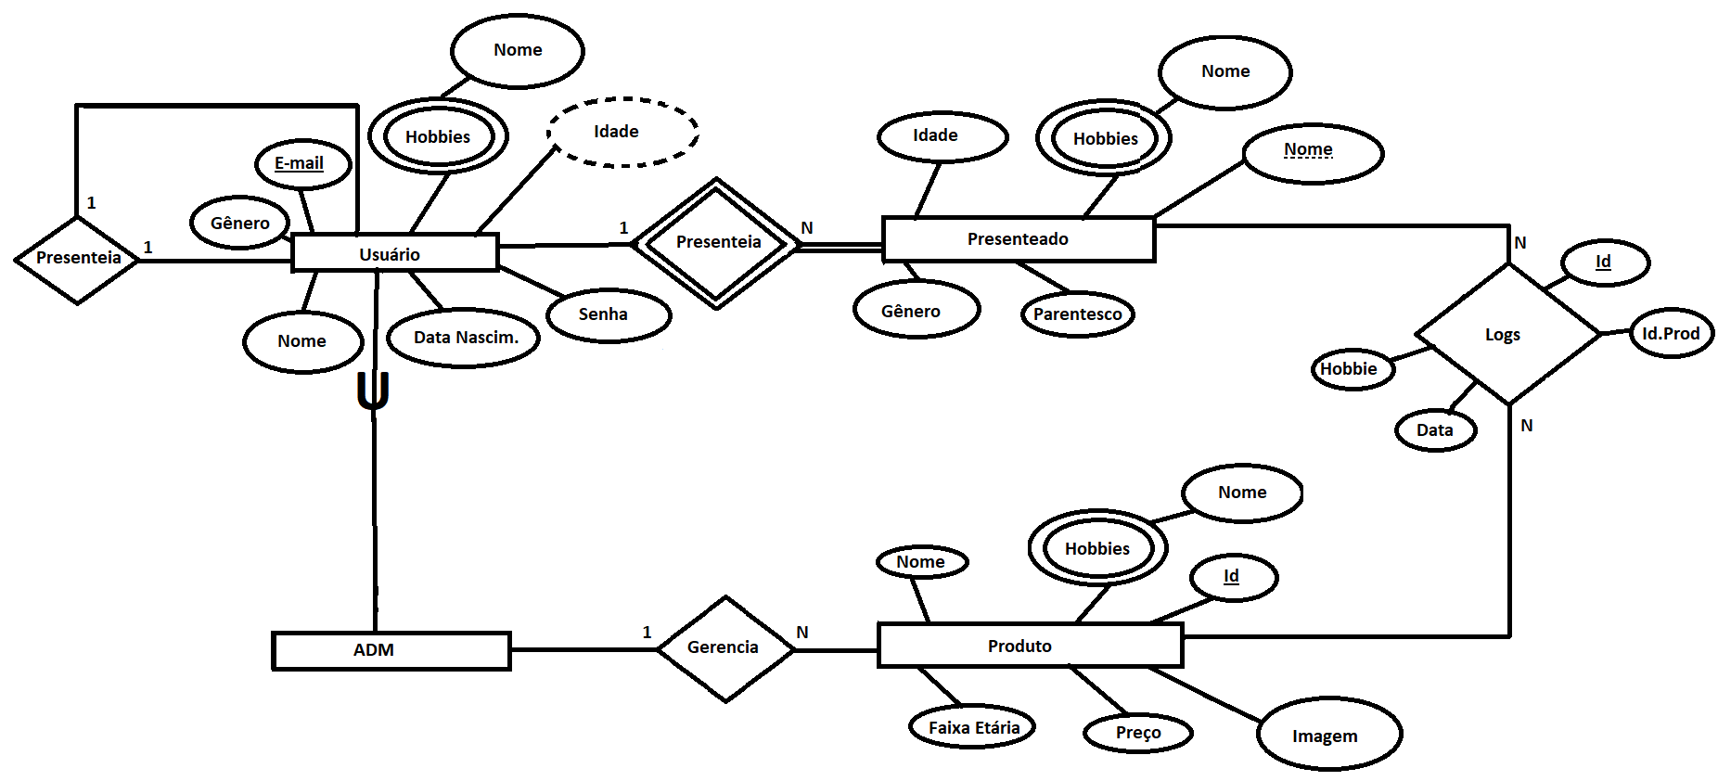

Figura 16- Modelo Conceitual do Banco de Dados (DER)

O Diagrama de fluxo de dados e relacionamentos é uma demonstração “crua” do nosso minimundo e como deverá ser o sistema do projeto.

Etapa Lógica (Modelo Relacional)

O modelo Relacional foi desenvolvido adaptando o DER

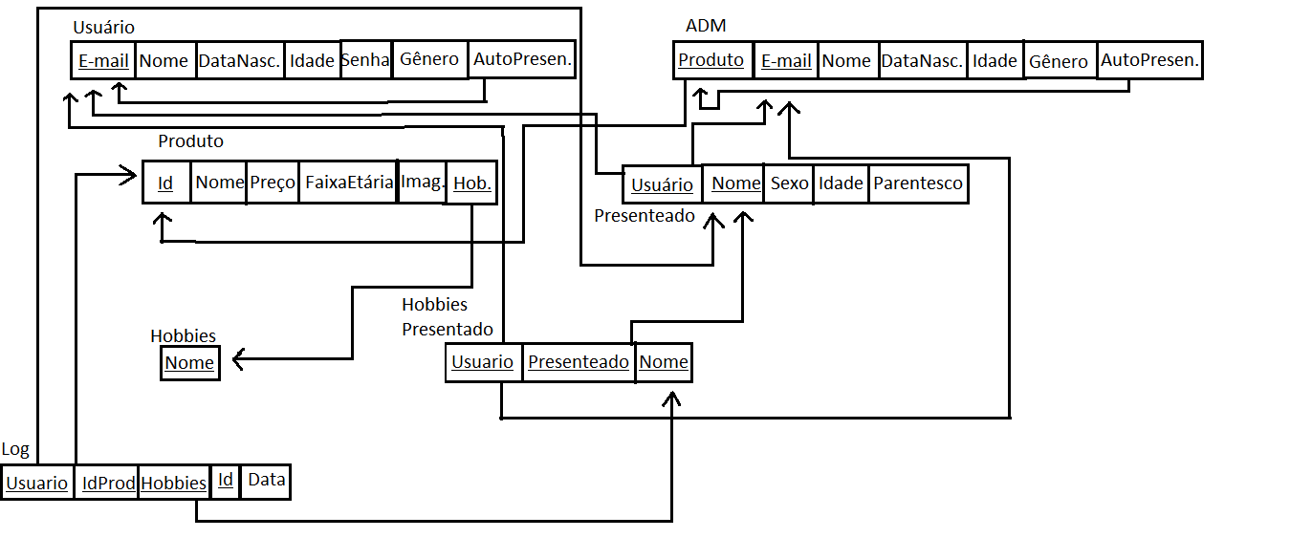

Figura 17- O modelo Relacional

Nessa etapa se representa as estruturas de dados a serem implementadas e suas características considerando os limites impostos pelo modelo de dados usado para implementação do banco de dados.

Etapa Física (SQL)

Este modelo representa a implementação do modelo lógico considerando algum tipo particular de tecnologia de banco de dados e os requisitos não funcionais (desempenho, disponibilidade, segurança), no nosso caso nos utilizamos o PostegreSQL

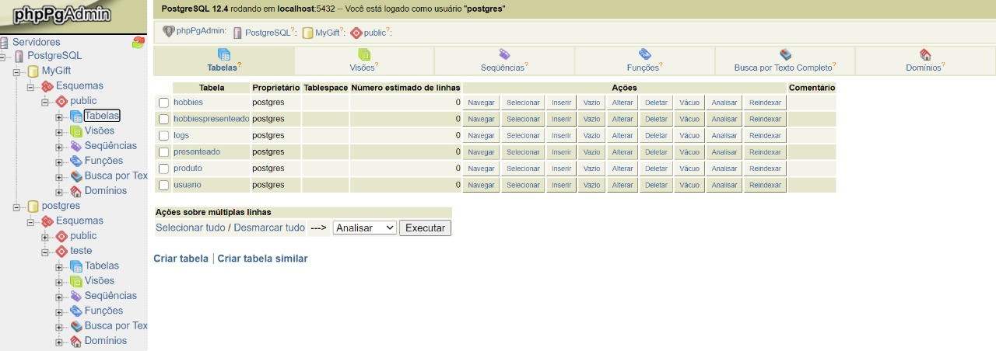Figura 18- Modelo lógico

Instruções de Acesso

1. Acesse com o link <https://icei-pucminas.github.io/Magenta-Team/codigo/MyGift/Site.html> o site ou entre no github Magenta-Team
2. Baixe a pasta MyGift
3. Abra o site.html (index)

# 6 – Avaliação da Solução

O processo de realização dos testes da solução desenvolvida está documentado na seção que se segue e traz o plano de testes e, na sequência, o registro dos testes realizados.

Plano de Teste

Os testes funcionais a serem realizados na aplicação são descritos na Tabela a seguir.

|  |  |  |  |
| --- | --- | --- | --- |
| **Item** | **Condições** | **Resultado Esperado** | **Resultado Obtido** |
| Home-Page | Pré condições:   * Deve haver conexão com a internet   Passos:   1. Abrir o site do sistema 2. apresentar as páginas de Login e cadastro , pesquisar URL e de denúncia | Deve Apresentar todas as páginas presentes assim como suas funcionalidades | AINDA EM PROGRESSO |
| Tela de Login e cadastro | Pré condições:   * Deve haver conexão com a internet   Passos:   1. Permitir o usuário fazer seu cadastro 2. efetuar o login | deve permitir o usuário realizar um cadastro e depois efetuar seu login | AINDA EM PROGRESSO |
| Formulário | Pré condições:   * Deve haver conexão com a internet   Passos:   1. Preencha o formulário com as informações de uma pessoa 2. Pressionar o botão enviar | Deve exibir um produto aleatório | AINDA EM PROGRESSO |
| SAC | AINDA EM PROGRESSO | AINDA EM PROGRESSO | AINDA EM PROGRESSO |